Cenny wgląd w wydajność maszyny
B&R zapewnia łatwy i elastyczny przegląd danych historycznych
Wyświetlanie historycznych wartości zmiennych procesowych w aplikacji HMI maszyny jest teraz łatwiejsze. Operatorzy maszyn mogą stale monitorować i optymalizować swoje procesy. Przejrzysty przegląd wydajności maszyny umożliwia wczesne wykrywanie nieprawidłowości i pomaga zminimalizować koszty utrzymania.

Nowy element interfejsu HMI OnlineCHartHDA z pakietu oprogramowania mapp View zapewnia użytkownikom cenny wgląd w zachowanie ich maszyn. Dane procesowe są stale rejestrowane przez sterownik maszyny i automatycznie udostępniane widgetowi.
Otwarty standard komunikacji
Rozwiązanie oparte o standard OPC UA. Dane maszynowe są pobierane z serwera OPC UA i wyświetlane w aplikacji HMI za pomocą standardowego interfejsu, dzięki czemu widget może wykorzystywać dane z dowolnego urządzenia z serwerem OPC UA. Wszystkie ustawienia, w tym czas próbkowania i rozmiar bufora, są konfigurowane po stronie serwera.
Najnowocześniejszy interfejs użytkownika
Pakiet oprogramowania mapp View zapewnia inżynierom automatyzacji wszystkie niezbędne narzędzia do tworzenia potężnych, intuicyjnych ekranów HMI zgodnych z technologią webową. Potrafią tworzyć nowoczesne aplikacje HTML5 z gotowymi widgetami. Użytkownicy po prostu przeciągają i upuszczają widget OnlineChartHDA na żądany ekran w aplikacji HMI i konfigurują go w pożądany sposób. Funkcje wielodotykowych gestów, takie jak przesuwanie i powiększanie, zapewniają intuicyjną obsługę.

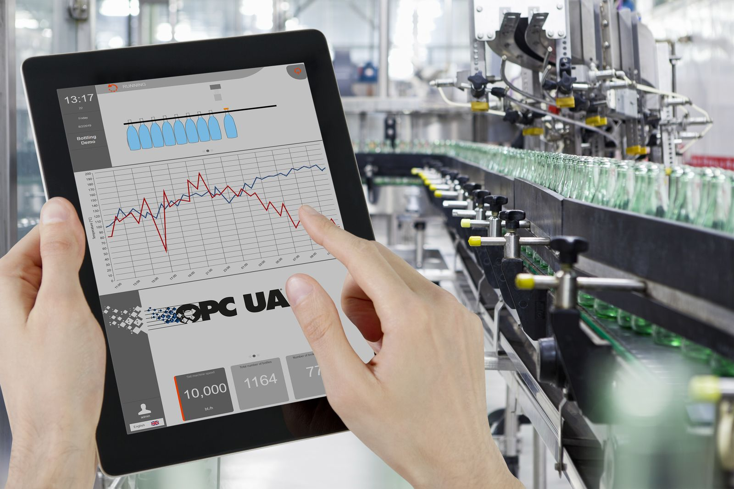
Nowy element HMI OnlineChartHDA daje użytkownikom przejrzysty wgląd w wydajność maszyn.

O firmie B&R
B&R to innowacyjna firma z branży automatyzacji z siedzibą w Austrii i przedstawicielstwami na całym świecie. Od 6 lipca 2017 B&R stała się jednostką biznesową Grupy ABB. Jako globalny lider w automatyce przemysłowej, B&R łączy najnowocześniejsze technologie z kunsztem inżynieryjnym, oferując klientom z praktycznie każdej branży kompleksowe rozwiązania z zakresu automatyki maszyn i automatyki zakładowej, sterowania napędami, interfejsów HMI oraz zintegrowanej technologii bezpieczeństwa. Dzięki standardom komunikacji przemysłowej IoT, takim jak OPC UA, POWERLINK i openSAFETY, a także z wydajnym środowiskiem programistycznym Automation Studio, B&R nieustannie przedefiniowuje przyszłość technologii automatyzacji. Duch innowacyjności, który prowadzi B&R na szczyt przemysłowej automatyzacji, jest wzmacniany zamiłowaniem do upraszczania procesów i wyprzedzania oczekiwań klientów.
Aby uzyskać więcej informacji odwiedź stronę www.br-automation.com

